ПОЧЕТНЫЕ ГРАЖДАНЕ
КРАСНОАРМЕЙСКОГО РАЙОНА
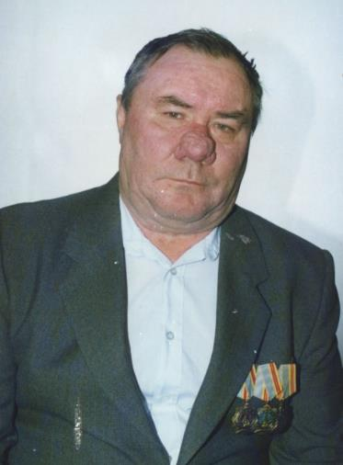
ПАШНИН
Виктор Иванович

Родился в 16 мая 1938 года в д. Пашнино-1 Красноармейского района. С 14-ти лет начал трудовую деятельность в колхозе им. Сталина. В 1957-60 г. служил в Советской Армии. С 1960 года работал сверловщиком на Челябинском заводе им.С.Ордженикидзе. В 1963 году окончил Есаульскую школу механизаторов(ныне ПУ-136) и 45 лет отдал работе тракториста в Пашнинском отделении совхоза «50 лет СССР». В 1975 году возглавил работу безнарядного звена по выращиванию кукурузы, которое по 1990 год являлось «Победителем социалистического соревнования» в районе и области. В первый же год его звено получило по 320 ц зеленой массы с 1га при плане 225 ц. В дальнейшем урожайность достигала 350-380 ц/га, а на отдельных участках-400-500. В 1976 году звено было признано лучшим в районе. В 1981 году в условиях засухи его звеном было получено по 308 ц. зеленой массы кукурузы с каждого из 300 га. В 1990 выращено по 400-450 с га. Полный кавалер ордена Трудовой Славы: орден Трудовой славы 1-й(1990), 2-й (1982), 3-й (1976) степеней. Имеет медаль « За доблестный труд», две бронзовых медали ВДНХ СССР (1981,1989), звание «Ветеран труда» и «Почетный гражданин Красноармейского района». Неоднократно избирался депутатом районного и сельского Советов. Был бессменным членом парткома совхоза на протяжении двух десятилетий. В.И. Пашнин награжден многочисленными благодарностями, десятками почетных грамот от руководства совхоза, района и области.

Статьи о В.И. Пашнине:

- Донских Е.М. Пашнин Виктор Иванович//Челябинская область:
энцикл. - В 7 т.-Челябинск,2008.-Т.5.- С.76-77
- Первых В. Пашнин из рода Пашниных// Маяк. – 1996. – 13 мая
- Никитин А. Трудолюбие и талант// Маяк. – 2003. – 1 февр.

